2020.07
v1.2

UdStream
客户端模型格式转换指南

概论:
本指南将向您介绍如何将点云或多边形模型格式（支持.las、.e57、.pts、.xyz、.obj、.fbx等格式，有关完整列表，请访问我们的官网）转换成UdStream专用的.uds文件格式。

重要说明：
优立UdStream是一个动态可视化平台。您使用的UdStream版本可能与此教程中的屏幕截图版本有所不同。在开始之前，请下载最新版本的UdStream客户端：https://www.euclideon.com/udstream/ 。

所需时间:
设置大约需要10分钟——实际转换时间取决于需转换的文件大小。

关于UdStream客户端许可证的说明

用户购买的UdStream客户端许可证能从服务器获取两种许可，具体取决于所需的功能。

如果需要渲染（查看模型），加载模型时将获得渲染许可证。
如果需要转换（处理UdStream客户端中的数据集，生成无限细节（.uds）格式），按下“开始转换”后将获得转换许可证。（详见下文）。

许可证有效期为5分钟（300秒），随后UdStream客户端将会检查是否需要该许可证。如果许可证显示已经过期（如上所述），则意味着许可证已被释放。当您再次需要使用该功能时，UdStream将获取另一个更新的许可证。

开始
在UdStream中转换并查看模型非常快速简单，有一些重要的设置需要遵循。

- 首先，打开优立UdStream客户端，输入用户名和密码登陆账户。
- 要开始转换，请在UdStream主窗口的左上角找到“转换”选项卡。如果看不到，请在最上方的“windows”菜单中勾选“convert”选项。

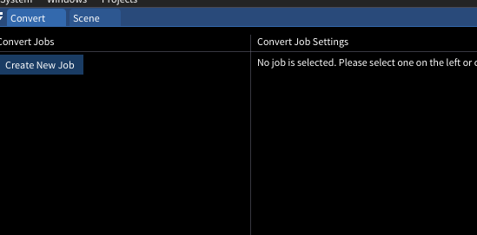

您可以选择“添加输入文件”并在本地驱动器上找到要转换的文件，也可以在Windows资源管理器中找到想要的文件，然后将其拖到“转换”窗口中。
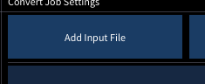

- 在本教程中，我们要转换的文件为“ Sample.las”，如下所示：
关于带贴图的3D文件说明
如果要转换3D多边形格式文件（如.obj或.fbx），请务必确保贴图文件（.mtl、.png或类似文件）与文件本身位于同一目录中。UdStream会从中此目录中调取贴图。

- 找到并拖入原始文件后，UdStream将自动识别该格式并给出建议的设置参数。 您的窗口将更改为如下所示，并通知您“正在等待用户输入“：

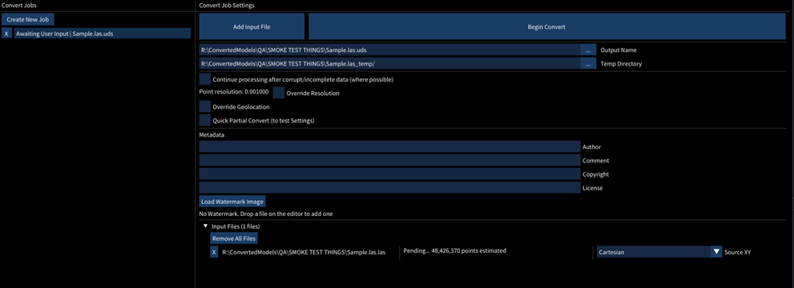

- 在此页面，您需要调整一些与转换相关的设置。UdStream为拖入的点云文件，提供建议的点分辨率和“源XY”。

源XY
对于此Sample.las数据集，源XY默认为“Cartesian”。如果您不确定类型，请保持默认设置。

分辨率
UdStream将自动尝试检测正在转换的数据集的分辨率。如果您知道文件的分辨率，请勾选“覆盖分辨率”并输入正确的分辨率。

如果初始结果不理想，可以尝试以几种不同的分辨率进行转换。如果转换后的最终结果过于稀疏，则很可能设置了错误的分辨率。您可以在“场景资源管理器”中检查在转换过程中丢失了多少点。

点击左上的白色向下箭头以显示文件属性：
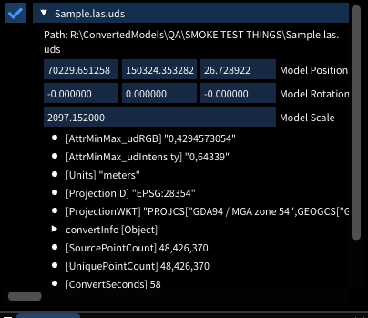

在本例中，“源点数”与唯一点计数相同，因此在转换过程中没有丢失数据集的点。

如果源点数和唯一点计数大致相同，则可能意味着模型的转换分辨率过高。
如果文件的转换时间比预期的要长（考虑到所讨论的特定文件的大小），请尝试降低分辨率并检查结果。
如果唯一点计数明显较少，请尝试以更高的分辨率转换。

选择输出文件名及存储路径
“输出名称”是存放转换后文件的位置，可以是任何有足够磁盘空间的地方。您可以选择熟悉的输出路径，以便查看文件。需要注意的是，转换过程中会创建临时文件，您需要大约两倍的文件大小的存储空间。

接下来，将“临时目录“更改为有充足存储空间的某个位置，例如c:/temp 或者本地硬盘 。

添加地理信息
与分辨率一样，UdStream将检测源数据集是否包含地理位置信息，转换后的模型将携带这些信息。如有需要，可以通过勾选“覆盖地理位置”来添加或更改此选项。
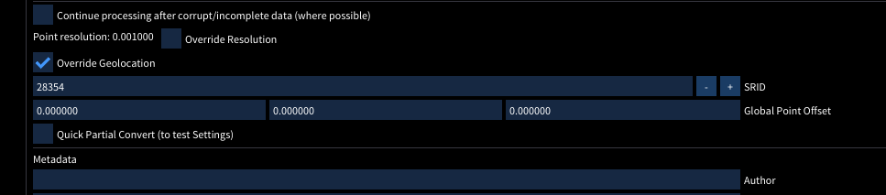

需要注意此项操作较为复杂，有关更多详细信息，请参阅优立网站“如何在Euclideon UdStream中对模型进行地理定位”。

添加水印
如果您在转换数据集时需要添加公司徽标水印，或向模型添加版权/所有权认证，请在“元数据”部分中键入必要的详细认证信息。

若要添加水印，请单击“加载水印图像”。在此示例中，我们将优立徽标添加到数据集。

在目录中找到并选中该文件：
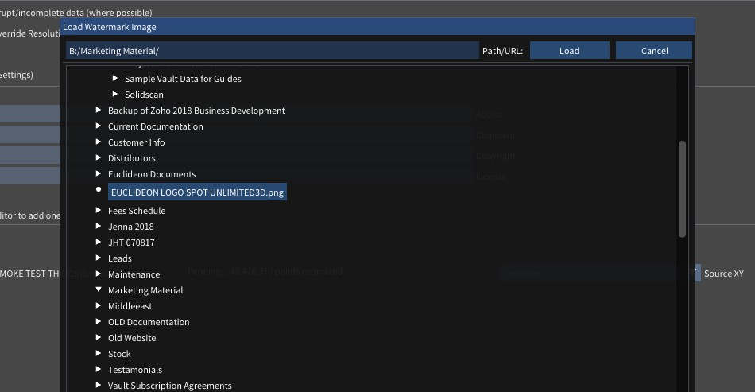

图像文件预览会显示在“转换”菜单中：
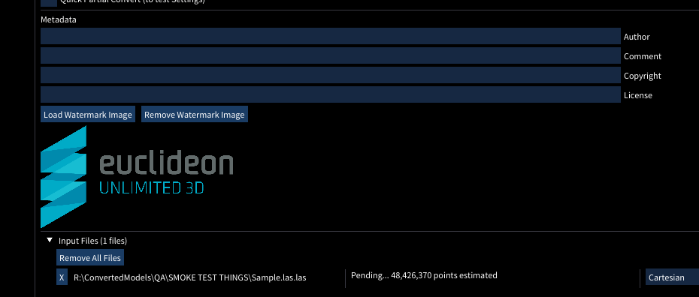

现在你完成了所有的设置，可以开始转换。点击“开始转换“按钮。

您将看到一个进度条，显示转换状态。
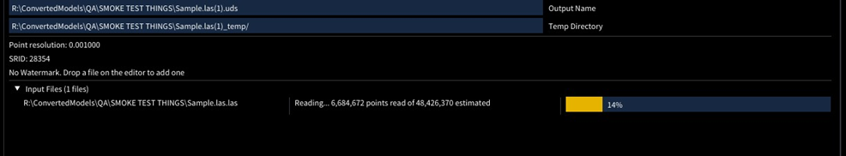

达到100％后，点击“添加至场景”。 将会转到顶部的“场景”标签。 恭喜您已成功在优立UdStream中转换了模型，显示如下：
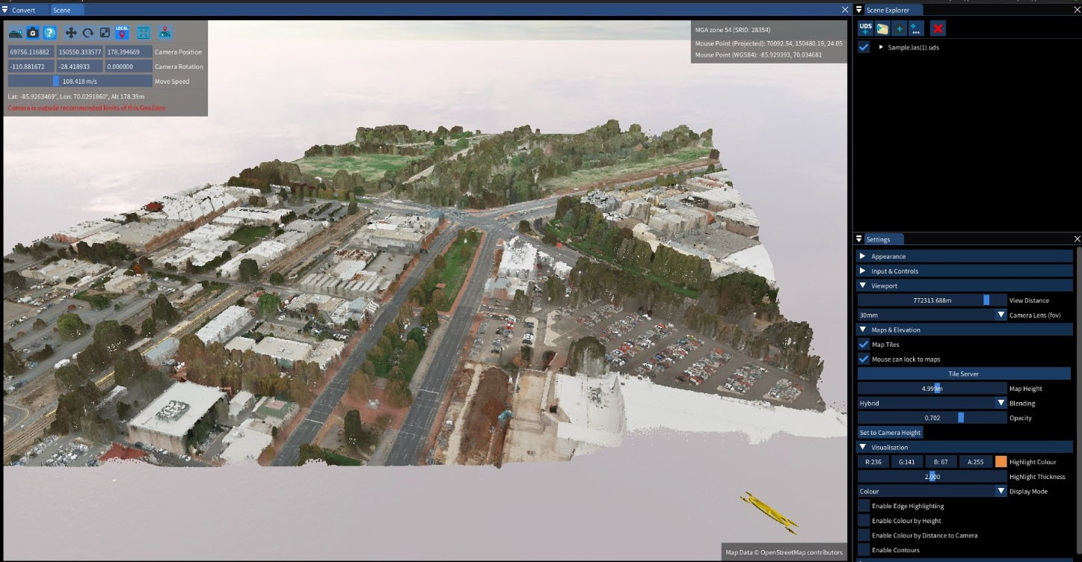

常见问题

转换失败，没有报告错误

如果转换失败，请首先尝试勾选下列复选框：
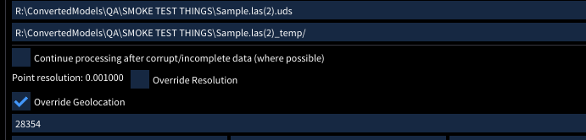

即使数据集有问题，这也可以使得UdStream处理尽可能多的点。

设置错误

如果要转换的数据集庞大（数GB）并且每次转换都花费很长时间，您可以使用“快速部分转换”设置来检查您的分辨率、SRID和其他设置是否正确。 我们建议使用此设置，帮助您在使用试错法获得最佳结果的同时节约时间。

转换时间太长

如果要转换的文件花费了很长时间进行转换，或者比相同的大小和格式预期时间长得多，则可能是分辨率设置不正确。尝试调整分辨率并使用“快速部分转换”

如果转换过程需要通过usb与外部硬盘连接，转换速度也会慢得多。您可以尝试将文件复制到本地驱动器的某个位置（如果空间足够大），并将输出路径和临时目录设置为本地路径。

如果文件转换时间太长，则可能是转换的分辨率太高。一种判断方法是比较源点计数和唯一点计数。通过单击已转换文件名旁边的白色三角形，可以在场景资源管理器中找到此信息：

如果是这种情况，转换时间比预期的长，请尝试选中“转换”窗口中的“覆盖分辨率”框，输入较小的分辨率，然后再次转换。

3D模型看起来不符合预期

通常.OBJ和.FBX文件会发生此类情况，因为为模型着色的贴图一般打包在单独的文件中。 检查是否已将模型附带的贴图文件（.mtl，.png或类似文件）放置在与源文件相同的目录中。 UdStream会在这一目录中寻找贴图。 例如，以下文件（Car.obj）的贴图位于同一目录：
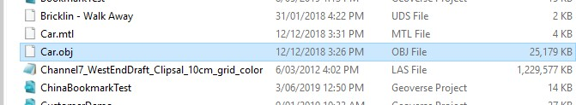

您还可以通过在记事本编辑或类似方式检查文件本身是否指向正确的贴图。如果您需要更多帮助，请发送电子邮件至 support@euclideon.com.cn

有关转换模型后如何调整可视化设置的更多资源和说明，请参阅优立网站支持页上的“快速入门指南“。

